Lampiran 1 : Hasil uji validitas

No item | Tabel | R hitung | Keterangan
1 | 0,632 | 0,9156 | valid
2 | 0,632 | 0,7418 | Valid
3 | 0,632 | 0,4273 | Tidak Valid
4 | 0,632 | 0,7418 | Valid
5 | 0,632 | 0,9156 | Valid
6 | 0,632 | 0,043 | Tidak Valid
7 | 0,632 | 0,688 | Valid
8 | 0,632 | 0,688 | Valid
c9 | 0,632 | 0,7418 | Valid
10 | 0,632 | 0,9156 | Valid
11 | 0,632 | 0,7284 | Valid
12 | 0,632 | 0,72836 | valid
13 | 0,632 | 0,7418 | Valid
14 | 0,632 | 0,9156 | Valid
15 | 0,632 | 0,05555 | Tidak Valid
16 | 0,632 | 0,72836 | Valid
17 | 0,632 | 0,9156 | Valid
18 | 0,632 | 0,7418 | Valid
19 | 0,632 | 0,05555 | Tidak Valid
20 | 0,632 | 0,9156 | Valid
21 | 0,632 | 0,9156 | Valid
22 | 0,632 | 0,9156 | Valid
23 | 0,632 | -0,0779 | Tidak Valid
24 | 0,632 | 0,05555 | Tidak Valid
25 | 0,632 | 0,7418 | Valid
26 | 0,632 | 0,7418 | Valid
27 | 0,632 | 0,68804 | Valid
28 | 0,632 | 0,72836 | Valid
29 | 0,632 | -0,0645 | Tidak Valid
30 | 0,632 | -0,1595 | Tidak Valid
31 | 0,632 | 0,72836 | valid
32 | 0,632 | 0,72836 | Valid
33 | 0,632 | 0,16664 | Tidak Valid
34 | 0,632 | 0,5431 | Tidak Valid
35 | 0,632 | 0,72836 | Valid
36 | 0,632 | 0,26339 | Tidak Valid
37 | 0,632 | 0,72836 | Valid
38 | 0,632 | 0,9156 | Valid
39 | 0,632 | 0,68804 | Valid
40 | 0,632 | 0,28489 | Tidak Valid
41 | 0,632 | 0,9156 | Valid
42 | 0,632` | 0,63694 | Valid
43 | 0,632 | 0,72836 | Valid
44 | 0,632 | 0,9156 | Valid
45 | 0,632 | 0,68804 | Valid
46 | 0,632 | 0,7418 | Valid
47 | 0,632 | 0,33665 | Tidak Valid
48 | 0,632 | 0,72836 | Valid
49 | 0,632 | 0,26992 | Tidak Valid
50 | 0,632 | 0,9156 | Valid
51 | 0,632 | 0,72836 | Valid
52 | 0,632 | 0,68804 | Valid
53 | 0,632 | 0,72836 | Valid
54 | 0,632 | 0,72836 | Valid
55 | 0,632 | 0,08563 | Tidak Valid
56 | 0,632 | 0,72836 | Valid
57 | 0,632 | 0,68804 | Valid
58 | 0,632 | 0,58054 | Tidak Valid
59 | 0,632 | 0,9156 | Valid
60 | 0,632 | 0,72836 | Valid
61 | 0,632 | 0,29186 | Tidak Valid
62 | 0,632 | 0,68804 | Valid
63 | 0,632 | 0,67213 | Valid
64 | 0,632 | 0,7418 | Valid
65 | 0,632 | 0,6737 | Valid
66 | 0,632 | -0,5091 | Tidak Valid
67 | 0,632 | 0,7418 | Valid
68 | 0,632 | 0,72836 | Valid
69 | 0,632 | 0,68804 | Valid
70 | 0,632 | -0,2849 | Tidak Valid
71 | 0,632 | 0,7418 | Valid
72 | 0,632 | 0,72836 | Valid
73 | 0,632 | 0,72836 | Valid
74 | 0,632 | 0,5671 | Tidak Valid
75 | 0,632 | -0,149 | Tidak Valid
76 | 0,632 | 0,72836 | Valid
77 | 0,632 | 0,33665 | Tidak Valid
78 | 0,632 | 0,72836 | Valid
79 | 0,632 | 0,68804 | Valid
80 | 0,632 | 0,00179 | Tidak Valid
81 | 0,632 | -0,0082 | Tidak Valid
82 | 0,632 | 0,72836 | Valid
83 | 0,632 | 0,07346 | Tidak Valid
84 | 0,632 | 0,72836 | Valid
85 | 0,632 | 0,7418 | Valid

Lampiran 2 : Hasil uji Realibilitas

Reliability Statistics
Cronbach's Alpha | N of Items
.987 | 60

Lampiran 3 : Hasil analisis deskriptif
Paired Samples Statistics
 |  | Mean | N | Std. Deviation | Std. Error Mean
Pair 1 | Pretest | 80.0000 | 36 | 6.17830 | 1.02972
Pair 1 | posttest | 88.4444 | 36 | 5.21780 | .86963

Lampiran 4 : Hasil uji normalitas

One-Sample Kolmogorov-Smirnov Test
 |  | Unstandardized Residual
N |  | 36
Normal Parameters^{a,b} | Mean | .0000000
Normal Parameters^{a,b} | Std. Deviation | 4.86471284
Most Extreme Differences | Absolute | .140
Most Extreme Differences | Positive | .140
Most Extreme Differences | Negative | -.079
Test Statistic |  | .140
Asymp. Sig. (2-tailed) |  | .071^{c}
a. Test distribution is Normal.
b. Calculated from data.
c. Lilliefors Significance Correction.

Lampiran 5 : Hasil uji data
Paired Samples Test
 |  | Paired Differences |  |  |  |  | t | df | Sig. (2-tailed)
 |  | Mean | Std. Deviation | Std. Error Mean | 95% Confidence Interval of the Difference |  | t | df | Sig. (2-tailed)
 |  |  |  |  | Lower | Upper | t | df | Sig. (2-tailed)
Pair 1 | Pretest - posttest | -8.44444 | 6.48711 | 1.08118 | -10.63937 | -6.24952 | -7.810 | 35 | .000

Lampiran 6 : Lampiran check plagiasi
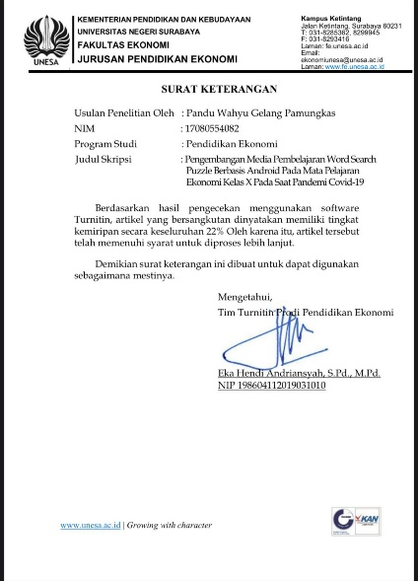

Lampiran 7 : Media Pembelajaran Puzzle


